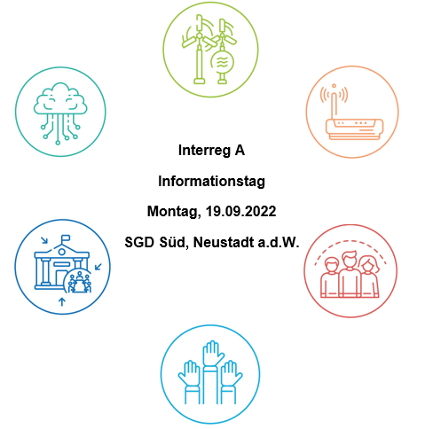

Anmeldung
Ich nehme am Informationstag „Interreg A Oberrhein“ mit insgesamt
Person(en) teil.
Name(n) der Person(en) und Institution: (bitte hier eintragen)

Ich/Wir nehme(n) am Imbiss teil:
☐ Ja, mit insgesamt Person(en).
☐ Nein

Bitte schicken Sie die Anmeldung bis zum 07. September 2022 per
E-Mail an:
interreg-a@mwvlw.rlp.de

